**HABITOS DE LECTURA EN BASICA SECUNDARIA**

**AMIGOS LECTORES**

**Investigadores:**

|  |  |
| --- | --- |
| Blanco Botello | Eiver Samuel |
| Cañizares Duran | Angie Paola |
| Ortega Quintero | Maria Fernanda |
| Contreras Mesa | Dionjar |
| Lopez Garcia | Belsy Viviana |
| Santana Aguilar | Leonardo Said |
| Duran Ropero | Laura Jimena |
| Mandon Bayona | Liceth |
| Chinchilla Sanguino | Adrian Camilo |
| Lozano Mandón | Diana Karina |
| Hernandez Torres | Jerson |
| Duran Rios | Sergio Andres |
| Suarez Quintero | Yariana Fernanda |
| Vega Coronel | Deisy Dayana |
| Machado Perez | Brandon De Jesus |
| Sanchez Carvajalino | Anyelith Tatiana |
| Jacome Quintero | Adrian Camilo |
| Ortiz Ascanio | Liceth Karina |

**Co. Investigadores:**

Jeannette Bermón

**Institución Educativa Instituto Técnico Agrícola Convención**

**Resumen**

El proyecto enjambre fue socializado por la asesora Maryury Meneses, analizamos las líneas de investigación y organizamos los grupos de investigación

El campo de la investigación es muy amplio y más en el sector educativo, puesto que siempre conlleva al mejoramiento y bienestar de la sociedad, el ´proyecto enjambre nos da la oportunidad de ser parte de un grupo con miras a fortalecer las habilidades de los jóvenes.

El desarrollo de este proyecto ha de ser fructífero porque hay oportunidad de que los niños expresen las dudas sobre el tema a investigar y mediante el taller de la pregunta. El grupo conformado quedó muy comprometido con el desarrollo de esta propuesta porque es de interés común.

La discusión sobre la pregunta de investigación se realizó en medio de un ambiente de respeto y reflexión. Cada uno de los integrantes del grupo de investigación se apoderó de la dinámica del taller de la pregunta desarrollando preguntas y generando respuestas.

La lectura sigue siendo la causa principal del desarrollo intelectual, pero lastimosamente no hay una buena actitud lectora, dificultando la expresión oral y escrita, puesto que no se cuenta con riqueza léxica que permita expresar los sentimientos, así como la falta de coherencia y cohesión. todo esto impidiendo el desarrollo personal.

En el proceso de enseñanza aprendizaje la investigación es una de las estrategias pedagógicas con mayor viabilidad e importancia porque esta permite al estudiante indagar, proponer, e innovar y ser autónomo en cada uno de los procesos. En la nueva era, el avance tecnológico, científico y cultural hace que los niños y jóvenes tengan mente abierta y con más espíritu de consulta, facilitando la aplicación de esta nueva estrategia que aparte de crear, incentiva a la búsqueda de respuestas a las nuevas preguntas de mundo.

**Introducción**

Cuando pensamos en lectura, en ocasiones observamos que los jóvenes se aburren y no les interesa tomar este sano ejercicio como habito, se evidencia que ellos piensan que es algo muy aburrido o solo para los adultos, por ello es importante que desde los primeros años de enseñanza se motive a los niños, niñas y jóvenes a la adquisición de hábitos de lectura como un estilo de vida y que vean en esta una oportunidad para conocer el mundo, fantasear, soñar y pensar en lo impensable.

En nuestra institución educativa instituto técnico agrícola, se muestra claramente que los estudiantes leen por obligación y no por su propio gusto. por ello es indispensable un trabajo de concientización, el cual pretende este proyecto, enseñando a los estudiantes los beneficios y bondades de tener habito lectores; y lo más importante procurar que este permanezca.

“El que lee, tiene la palabra”, es una frase que es muy nombrada, pero que poco se aplica en el aula de clase, amigos lectores, adoptaron esta frase como motivación y poco a poco logran entender que tan indispensable es la lectura en nuestra vida, y por qué este debe convertirse en un hábito para lograr la sabiduría, desde muy temprana edad.

**Conformación del grupo**

**Grupo de investigación:** AMIGOS LECTORES

**Integrantes:**

|  |  |  |  |  |
| --- | --- | --- | --- | --- |
| APELLIDOS Y NOMBRES | | EDAD | GRADO | CORREO ELECTRONICO |
| BLANCO BOTELLO | EIVER SAMUEL | 12 | 8 | eiversamuelblanco@gmail.com |
| CAÑIZARES DURAN | ANGIE PAOLA | 19 | 8 | angie13@hotmail.com |
| ORTEGA QUINTERO | MARIA FERNANDA | 16 | 8 | mafeortegaquintero@gmail.com |
| CONTRERAS MESA | DIONJAR | 16 | 8 | dongacontreras@gmail.com |
| LOPEZ GARCIA | BELSY VIVIANA | 14 | 8 | belsylopez@gmail.com |
| SANTANA AGUILAR | LEONARDO SAID | 16 | 8 | leonardo01@gmail.com |
| DURAN ROPERO | LAURA JIMENA | 13 | 8 | lauraduran@gmail.com |
| MANDON BAYONA | LICETH | 14 | 8 | licho-mandon@hotmail.com |
| CHINCHILLA SANGUINO | ADRIAN CAMILO | 13 | 8 | chinchillas@gmail.com |
| LOZANO MANDÓN | DIANA KARINA | 15 | 8 | dk.lozano01@gmail.com |
| HERNANDEZ TORRES | JERSON | 15 | 8 | yersonh@hotmai.com |
| DURAN RIOS | SERGIO ANDRES | 12 | 8 | sergioandres11@gmail.com |
| SUAREZ QUINTERO | YARIANA FERNANDA | 14 | 8 | yariana07@hotmail.com |
| VEGA CORONEL | DEISY DAYANA | 13 | 8 | deicydayana22q@hotmail.com |
| MACHADO PEREZ | BRANDON DE JESUS | 14 | 8 | brandonjesus@gmail.com |
| SANCHEZ CARVAJALINO | ANYELITH TATIANA | 14 | 8 | anyelithtati@gmail.com |
| JACOME QUINTERO | ADRIAN CAMILO | 13 | 8 | adrianjacomeq@gmail.com |
| ORTIZ ASCANIO | LICETH KARINA | 13 | 8 | liskaortiz@gmail.com |

**LOGO**



**FOTOS:**

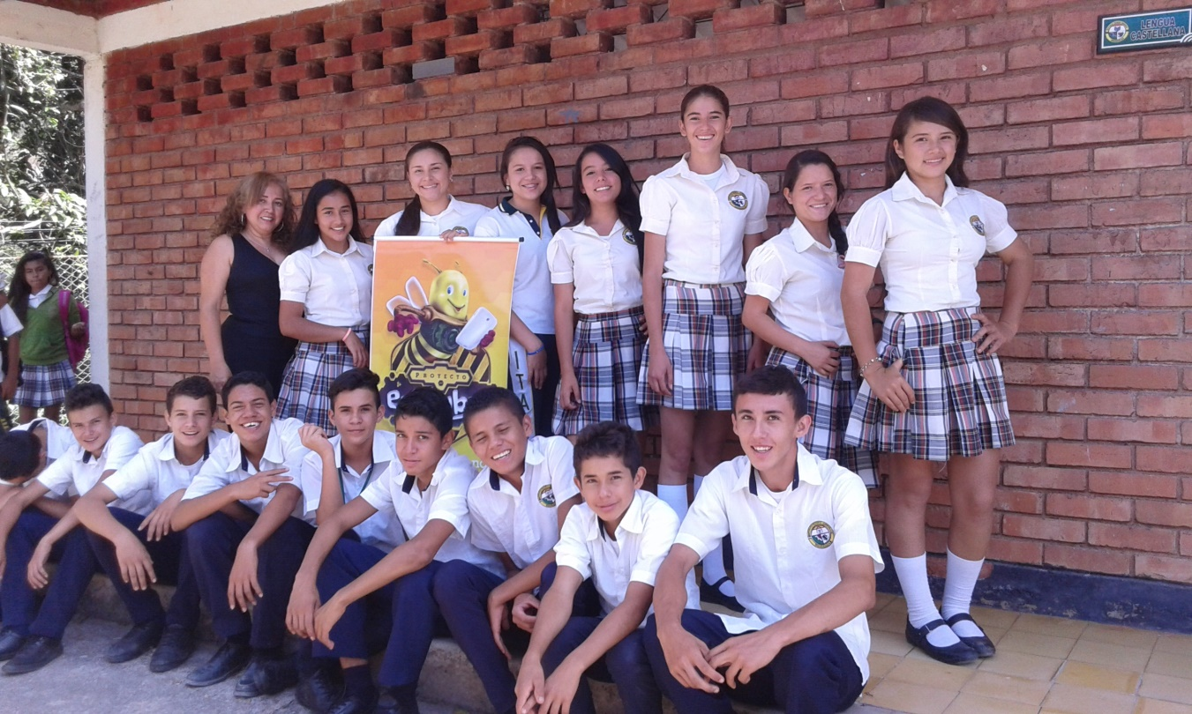

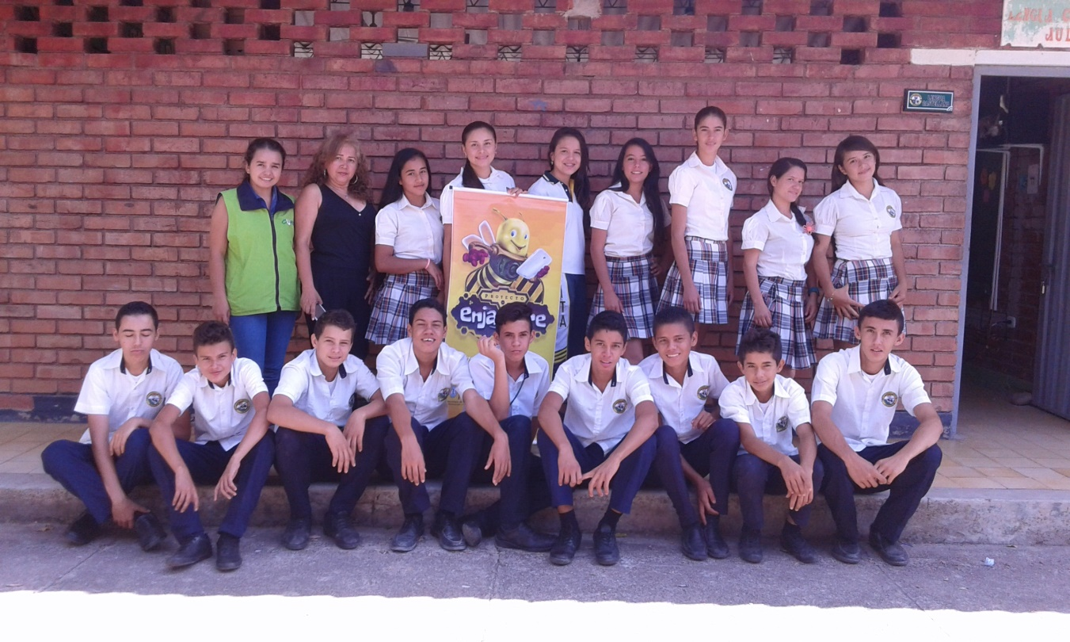

**La pregunta de investigación**

El grupo de investigación se reunió y planteó una serie de interrogantes que fueron resueltos a través del abordaje de textos guías, lectura crítica, y ejercicio reflexivo.

**¿CUÁNTO TIEMPO DEBEN LEER EN EL DIA LOS ESTUDIANTES DEL GRDO 9 PARA DESARROLLAR HABILIDADES LECTORAS QUE LES PROPORCIONEN UN BUEN DESEMPEÑO ACADÉMICO?**

La discusión sobre la pregunta de investigación se realizó en medio de un ambiente de respeto y reflexión. Cada uno de los integrantes del grupo de investigación se apoderó de la dinámica del taller de la pregunta desarrollando preguntas y generando respuestas.

Los estudiantes se sintieron partícipes del desarrollo del conocimiento a partir de la generación de preguntas y la búsqueda de respuestas.

**El Problema**

Esta investigación pretende aportar datos que permitan conocer el nivel de conocimiento que tienen los jóvenes con respecto a la lectura, de allí la pregunta ¿por qué los estudiantes no tienen hábito de lectura?

En el colegio se ha observado el bajo interés por la lectura puesto que ellos prefieren ocupar el tiempo libre practicando deportes, ingresando a internet o viendo tv.

La lectura sigue siendo la causa principal del desarrollo intelectual, pero lastimosamente no hay una buena actitud lectora, dificultando la expresión oral y escrita, puesto que no se cuenta con riqueza léxica que permita expresar los sentimientos, así como la falta de coherencia y cohesión. todo esto impidiendo el desarrollo personal.

El proyecto enjambre es una gran oportunidad de involucrar a los estudiantes en la práctica investigativa.

En la conformación del grupo se pudo observar que los jóvenes al plantear la pregunta dudan, porque tienen miedo de caer en el error; diferente a los adultos que muestran más seguridad y son capaces de conceptualizar.

Los niños estuvieron muy interesados en el desarrollo del proyecto porque son conscientes de la falencia existente en la lectura. Además, muchos de ellos nunca han pertenecido a un grupo de investigación y esto crea expectativa e interés por hacer las cosas bien.

**La trayectoria de la indagación**

En el proceso de enseñanza aprendizaje la investigación es una de las estrategias pedagógicas con mayor viabilidad e importancia porque esta permite al estudiante indagar, proponer, e innovar y ser autónomo en cada uno de los procesos. En la nueva era, el avance tecnológico, científico y cultural hace que los niños y jóvenes tengan mente abierta y con más espíritu de consulta, facilitando la aplicación de esta nueva estrategia que aparte de crear, incentiva a la búsqueda de respuestas a las nuevas preguntas de mundo.

Reunido el grupo de investigación, se le pidió que diseñara la trayectoria de indagación. La primera dificultad que se presentó fue el hecho de no saber lo que era una trayectoria, a algunos les afanó el hecho de no saber dibujar, otros pensaron que no era necesario hacerla, pero creo que sus apreciaciones fueron  más por producto de la pereza que por falta de conocimiento de su importancia.

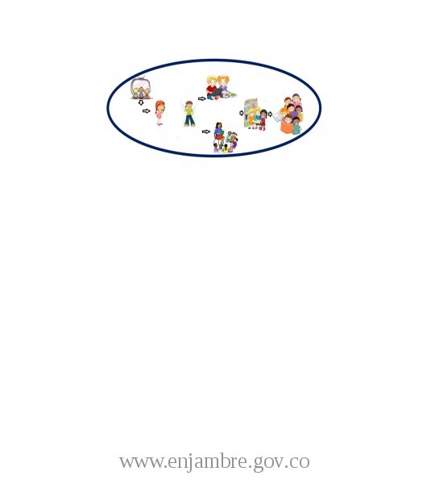

Teniendo en cuenta las etapas de investigación aplicadas en el proyecto, las principales características de un proceso de formación son: la curiosidad despertada en el estudiante por lo desconocido, la oportunidad de cuestionar la realidad para que llegue a la innovación. Este no es un proceso cerrado, porque permite dar rienda suelta a la imaginación y a la autonomía.

**Recorrido de las trayectorias**

**Búsqueda de la información**

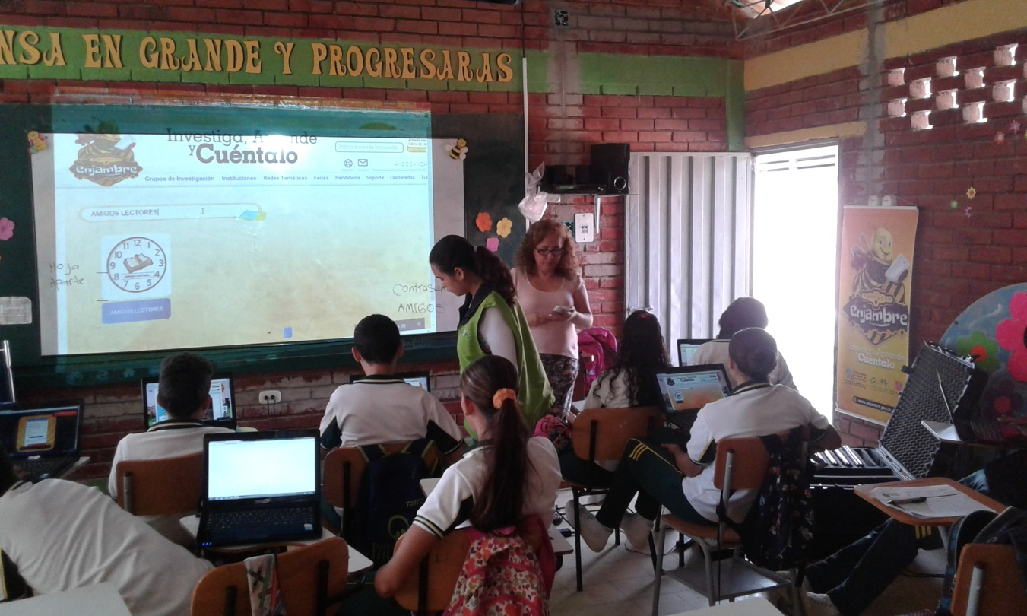

**Análisis de resultados- Acompañamiento de la asesora de enjambre.**

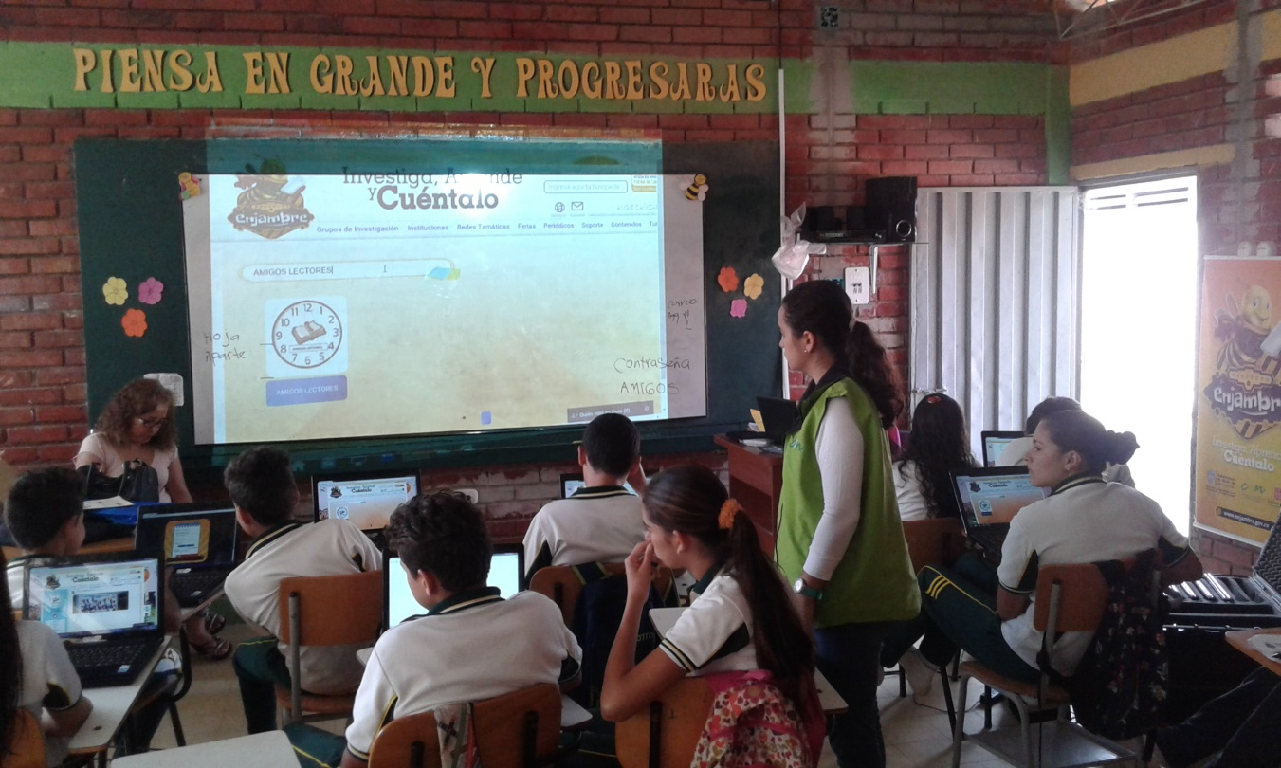

Fotografías tomadas por estudiante: Adrián Jácome

**Reflexión y análisis de los resultados**

Al reunirse el grupo de investigación y hablar sobre el diseño de la trayectoria, a  los estudiantes de acuerdo a sus habilidades en el manejo de las tic se les asignó  la elaboración de la misma. Se fortaleció el trabajo en grupo, haciendo hincapié en el respeto de cada uno de las ideas y en la toma de la decisión final.

En el proceso de investigación es importante tener en cuenta el trabajo de campo, ya que en este los investigadores pueden aplicar herramientas e instrumentos, para de esta manera hallar resultados que puedan dar solución al problema.  El trabajo de campo es una herramienta primordial e indispensable así mismo porque ella permite poner a prueba las hipótesis planteadas.

Los investigadores se motivaron a componer diferentes hábitos en cuanto a la gramática, es decir componer coplas, rimas y cuentos, así practicaron su autoaprendizaje y descubrieron habilidades escondidas. También se pudieron rescatar y valorar capacidades de los estudiantes para luego exponerlas al público.

Los estudiantes mostraron su agrado e interés por dar a conocer el estudio, incentivando a la población a la lectura y al aprovechamiento de los espacios del colegio para llevar a cabo esta acción, también fue posible que ellos mismos adoptaran este hábito como una costumbre sana.

**Conclusiones**

Es importante que las salidas de campo se conviertan en una estrategia pedagógica, debido a que los estudiantes se mantienen motivados e interesados por aprender y hacer investigación, ya que es esta una de las pocas oportunidades que a ellos se les presenta para salir y estudiar en un lugar diferente.

Los niños se enamoraron de la lectura, y adoptaron esta como un hobbies. En la institución se abrieron espacios para la lectura, y esto motivó a los estudiantes para que esta se realice en ellos de manera más dinámica y no como obligación.

Para el docente es una satisfacción educar a los niños, niñas y jóvenes, pero enfocándonos en los lenguajes de cada uno, siempre existiendo la dificultad de diversidad de lenguas, y que la educación exige. Por todo esto cada estudiante experimenta la alegría de hacer investigación, en donde tiene la oportunidad de aprender y aplicar esos nuevos conocimientos adquiridos, y que va fortaleciendo con el pasar del tiempo.

**Bibliografía**

Herrán Gascón, A., Cortina Selva, M. y González Sánchez, I. (2006). La muerte y su didáctica. Manual para educación infantil, primaria y  secundaria. Madrid: Universitas.

MARTÍN, F. (1982): «*Recrear la escuela*». Editorial Nuestra Cultura. Madrid.

MORENO, V. (1985): «*Apuntes y experiencias de gramática en E.G.B.*» Cuaderno de Adarra nº. 12. Editorial Adarra. Bilbao.

MORENO, V. (1985): «*El deseo de leer*». Editorial Pamiela. Pamplona.

**Agradecimientos**

Amigos Lectores agradece al Rector Josué Trillos, por su colaboración, a los docentes por su participación en las actividades realizadas por el grupo, a los asesores de enjambre por su acompañamiento en este proceso y a toda la comunidad en general.